Kính thưa quí bạn
Hôm nay xin đến bàn cà phe cùng các bạn với vài chuyện đời thường
1. IPhone của bạn có bị ướt không? Apple cập nhật hướng dẫn để khuyên không nên cho nó vào gạo
2. Những "Quy Luật Bất Thành Văn" Của Cuộc Sống Mà Mọi Người Nên Biết (ý kiến của một số người Mỹ)
3. Một bằng hữu hỏi về computer monitor trước khi mua cái mới. Một bằng hữu trả lời về 23 chữ cái.
4. Đố vui và trả lời
HCD 19-Feb-24
Nếu các bạn không thấy hình chỉ thấy cái khung trống không hình, thì nên dọc Microsoft Word attached.
=====ooOoo=====
IPhone của bạn có bị ướt không? Apple cập nhật hướng dẫn để khuyên không nên cho nó vào gạo
Huyền thoại đô thị về việc dán điện thoại thông minh ướt của bạn vào gạo để làm khô nó chỉ là một huyền thoại. Có nhiều cách tốt hơn để làm khô nó.

Nguồn tin: https://www.usatoday.com/story/tech/2024/02/17/iphone-wet-apple-rice-smartphone/72643286007/?utm_source=flipboard&utm_content=topic%2Fgadgets
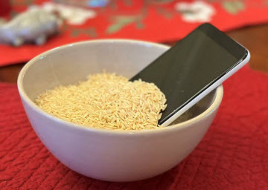
iPhone của bạn có bị ướt không?
Apple cập nhật hướng dẫn khuyên không nên cho vào gạo
Trong hơn một thập kỷ, phần lớn người Mỹ đã sở hữu điện thoại thông minh – và chắc chắn một số người trong chúng ta đã đánh rơi cell phone yêu quý của mình xuống bể bơi, bồn rửa hoặc nhà vệ sinh.
Trong nhiều năm, nhiều người cho rằng việc đặt cell phone ướt vào túi, bát hoặc gạo sẽ giúp hút hơi ẩm ra ngoài. Các chuyên gia công nghệ đã xua tan điều này như một huyền thoại đô thị . Apple rõ ràng đã nhắc lại sự không rõ ràng của chiến lược đó.
Gã khổng lồ công nghệ cho biết trên trang web hỗ trợ của mình rằng bạn không nên đặt chiếc iPhone ướt của mình vào túi gạo. Trang web của họ viết : “Làm như vậy có thể khiến những hạt gạo nhỏ làm hỏng iPhone của bạn” . Apple gần đây đã cập nhật trang web hỗ trợ, trang tin Metro của Anh đưa tin trong tuần này .
Thông báo được đưa ra do tính năng phát hiện chất lỏng mới, Metro đưa tin. “Nếu iPhone của bạn bị ướt, một tính năng mới sẽ gửi cảnh báo rằng điện thoại của bạn bị ướt và bạn nên đợi để sạc pin”, câu chuyện cho biết.
iPhone của bạn có bị ướt không? Đây là những gì Apple nói phải làm
Đây là những gì Apple gợi ý nên làm nếu bạn nhận được cảnh báo phát hiện chất lỏng trên iPhone:
- Rút cáp Lightning hoặc USB-C khỏi iPhone và khỏi bộ đổi nguồn hoặc phụ kiện.
- Không cắm lại cáp cho đến khi iPhone và cáp khô hoàn toàn.
- Để giúp loại bỏ chất lỏng dư thừa và làm khô iPhone của bạn, hãy chạm nhẹ vào tay bạn với đầu nối úp xuống. Để iPhone của bạn ở nơi khô ráo, có luồng gió nhẹ.
- Sau ít nhất 30 phút, hãy thử sạc iPhone của bạn.
- Nếu bạn thấy cảnh báo một lần nữa, hãy để iPhone của bạn ở nơi khô ráo với một chút luồng không khí vì có thể mất một ngày để khô hoàn toàn; trong thời gian này bạn có thể thử sạc lại.
Phải làm gì nếu điện thoại thông minh của bạn bị ướt Gợi ý: đừng cho vào thùng gạo
Không chỉ Apple khuyên không nên sử dụng kỹ thuật sấy gạo. Samsung lưu ý rằng một số cell phone Galaxy có khả năng chống nước, vì vậy điều đó sẽ hữu ích. Nếu cell phone của bạn bị ướt, Samsung khuyến nghị:
- Gã khổng lồ điện tử cho biết trên trang hỗ trợ của mình rằng hãy tắt cell phone và tháo pin nếu có thể .
- Lau sạch hơi ẩm bên ngoài, giắc cắm tai nghe và cổng sạc, có thể sử dụng bông gòn hoặc tăm bông.
- Nếu cell phone của bạn bị ướt do nước biển, nước clo hoặc đồ uống, bạn có thể cần ngâm cell phone trong nước sạch. (Xem cách thực hiện trên Samsung.com ).
- Sau đó, nên làm khô bằng không khí đối với các cell phone bị úng nước. Phơi khô cell phone ở nơi thông thoáng hoặc trong bóng râm có không khí mát (từ quạt). Đừng cố làm khô nhanh bằng máy sấy tóc hoặc không khí nóng. Sau khi sấy khô bằng không khí, Samsung khuyên bạn nên mang cell phone đến trung tâm bảo hành.

- Sau khi bạn lấy cell phone của mình ra khỏi chất lỏng, hãy tắt cell phone và tắt cell phone.
- Tháo vỏ bảo vệ nếu có và tháo pin, thẻ SIM và thẻ nhớ microSD (nếu có).
- Lau khô điện thoại bằng vải hoặc khăn giấy.
- Nếu cell phone của bạn bị ngập nước, bạn có thể thử hút bụi nhẹ nhàng xung quanh các nếp gấp và khe hở của cell phone.
- Không đặt điện thoại ở nơi nóng, chẳng hạn như dưới ánh nắng mặt trời. Giữ nó ở nơi khô ráo, thoáng mát.
- Và đừng đặt cell phone của bạn vào gạo. Nếu bạn tình cờ có các gói silica gel đi kèm với các sản phẩm mới, hãy đặt chúng và cell phone của bạn vào túi nhựa kín trong 24–48 giờ.
- Sau khi cell phone của bạn đã khô, hãy thử bật nguồn. Nếu nó không bật ngay lập tức, hãy sạc đầy pin và thử lại.
- Nếu cell phone của bạn vẫn không bật nguồn, hãy liên hệ với cửa hàng uBreakiFix® của Asurion để có thể sửa chữa.
Theo dõi Mike Snider trên X và Chủ đề: @mikesnider & mikegsnider .
HCD: một số cell phone Samsung Galaxy hiện giờ không vô nước. các bạn lau khô là xong

=====oo0oo=====

Những "Quy Luật Bất Thành Văn" Của Cuộc Sống Mà Mọi Người Nên Biết
BuzzFeed
Nguồn tin và chi tiết: https://www.buzzfeed.com/fabianabuontempo/unwritten-rules-of-life
Dù chúng ta có công khai nói hay không, chúng ta cũng tuân theo một số "quy tắc bất thành văn" trong xã hội (Mỹ). Đây là một số trong số đó là:
Lưu ý: Một số câu trả lời đã được chỉnh sửa để có độ dài và/hoặc rõ ràng hơn.
1. "Đừng đứng ở hai bên hành lang để nói chuyện, điều này sẽ khiến mọi người chen vào giữa bạn. Thay vào đó, hãy đứng cùng một phía để người khác có thể đi qua dễ dàng.

2. "Khi người vợ/chồng hoặc con của bạn vừa về đến nhà và còn đang cởi giày, cất chìa khóa, v.v. ĐỪNG chào họ bằng những yêu cầu 'cần làm gì đó' hoặc nhắc nhở công việcnào đó.
3. "Bạn có một ngày “quá xấu” không có nghĩa là bạn phải phá hỏng một ngày vui của người khác."
4. "Hãy chú ý trên vỉa hè và không đi bộ hai (hoặc nhiều) hàng ngang nhau, khiến những người đi bộ nhanh hơn khó vượt qua."
một cặp vợ chồng đi dạo với một con chó

6. "Hãy để mọi người ra khỏi thang máy, ra khỏi xe buýt, hay những nơi tương tợ .... trước khi bạn bước vào."
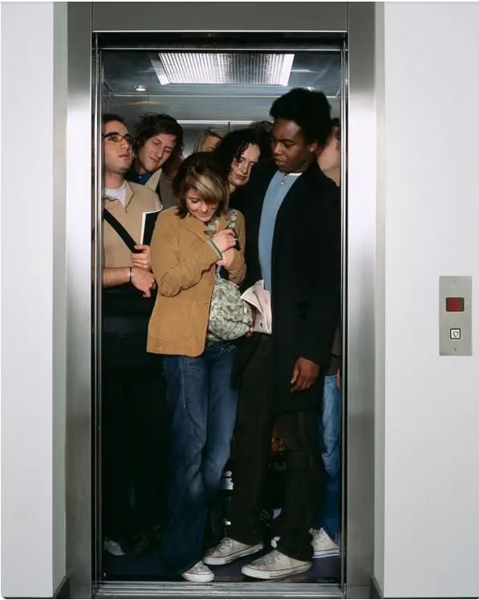
7. "Bạn nhớ những khoảnh khắc “xấu hổ, ngượng ngập” của bạn nhiều hơn là những gì người khác nhớ."
8. "Hầu hết kinh nghiệm của chúng ta đều đến từ những sai lầm đau đớn."
9. " Nếu bạn đang trò chuyện về một đề tài mà thấy người khác bắt đầu nhìn đi nơi khác, có vẽ không chú ý , hoặc họ chen vào với các chủ đề khác, thì bạn nên thay đổi chủ đề. Không phải ai cũng quan tâm đến chủ đề bạn quan tâm hay chú trọng. Điều đó không có nghĩa là chủ đề của bạn nhàm chán, mà là một số người khác chung quanh không cùng sự quan tâm với bạn."

10. "Hãy “đeo mặt nạ dưỡng khí” trước khi giúp đỡ người khác. Bạn có thể là người không hữu ích nếu không “vững vàng” vi bạn bỏ qua bản thân bạn. Hãy giải quyết những rắc rối trong cuộc sống của chính bạn, đừng mang những gánh nặng của chính bạn trên lưng, rồi lại mang giúp thêm gánh nặng của người khác."
12. "Nếu bạn muốn nghe điều gì đó ở nơi công cộng, tốt hơn hết nên mang headphone (đừng để người khác thấy bạn nghe lén)."
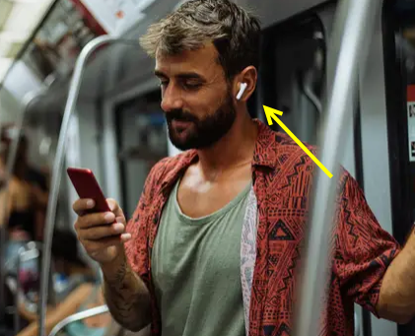

13. "Chào hỏi đồng nghiệp khi bạn đến nơi làm việc. Đó là cách cư xử căn bản mà nhiều người không làm theo."
14. "Hãy vẫy tay chào khi có ai đó nhường đường cho xe của bạn nhập vào dòng xe cộ."
Có quy tắc bất thành văn nào khác mà bạn có thể thêm vào mà không có trong danh sách này không? Nếu vậy, hãy chia sẻ nó với tôi trong phần bình luận bên dưới.
HCD: Tôi tình cờ thấy được bài nầy gởi các bạn đọc chơi. Các bạn sinh viên hay học sinh Việt Nam sắp sang du học ờ Mỹ tưởng cũng nên đọc qua.
=====ooOoo=====

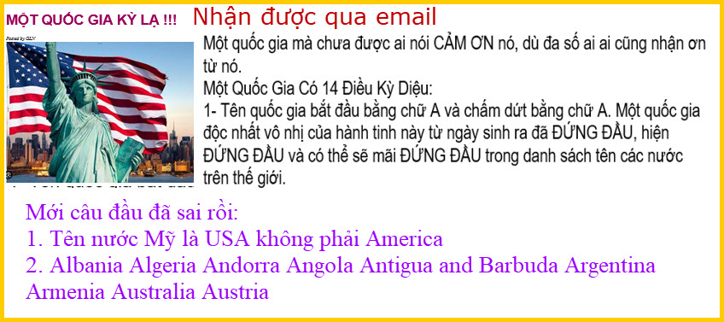



=====ooOoo=====
From: Thuc Vu <newhomeland@
Sent: Monday, February 19, 2024 8:49 SA
Subject: Thưa Giáo Sư...
Giáo sư vui lòng cố vấn giúp tôi vấn đề kỹ thuật sau đây:
HP Desktop display resolution của tôi là 1920 x 1200
Tôi định mua Monitor mới với display resolution là 2560 x 1440
Nếu tôi xem youtube video clip trực tiếp từ Desktop, chỉnh resolution từ youtube là 1440 thay vì 1080
Vậy tôi có thưởng thức được độ rõ là 2560 x 1440 của monitor mới không, thưa Giáo sư?
Nhân dịp năm hết, Tết cũng đã...qua, tôi trân trọng kính chúc ông thầy và gia quyến nhiều sức khỏe, vạn sự bình an!
Kính,
Thức (Michigan)
HCD: Thưa xin trả lời anh làm ba phần
1. Về cái monitor thì mới có khả năng display tối đa vói resolution là 2560 x 1440 có nghĩa là những gì dưới trị số trên nó đểu display được
2. Cái video card của computer chỉ có thể display được tối đa là 1920 x 1200 nên xài với cái monitor mới không trở ngại chi hết. Nếu anh đổi video card khác thì cho là nó có thể display tới đa là 4K thì cái monitor mới vẫn nằm ở resolution 2560 x 1440
3. Về YouTube thì thường nó chỉ tới 1920 x 1080 mà thôi đa số dưới con số nầy. Có một số YouTube 4K nhưng chưa phổ thông.
Ghi thêm : 4K có resolution là 3840 x 2160. Khi chúng ta set resolution của video card cao quá (trị số lớn) thì chữ hiện ra trên monitor rất nhỏ, với Windows chúng ta nên set nó lớn thành 125% hay 150% cho dễ đọc.
=====oo0oo=====
From: Thoa Tran <thoa.tran8@
Sent: Saturday, February 17, 2024 10:09 SA
Subject: Re: [quanvenduong] Ca salmon, banh mi chua, Adobe PDF, xe dien mua dong, goc do vui

Tiếng Việt có nhiều hơn 24 chữ cái:
A Ă Â B C D Đ E Ê G H I K L M N O Ô Ơ P Q R S T U Ư V X Y
Sent from my iPhone
HCD: Cám ơn chị

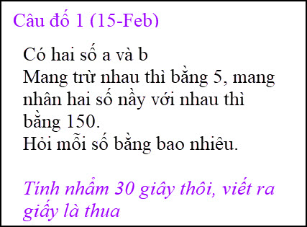

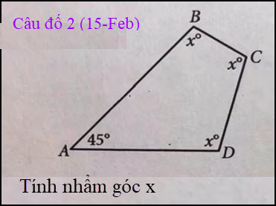

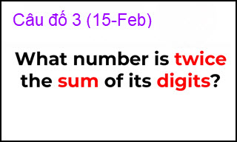

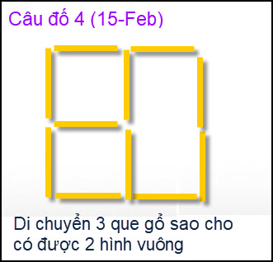

From: Hoai Vu <hoai.hvu@
Sent: Saturday, February 17, 2024 6:17 CH
Subject: Lời giải câu đố
Kính gửi anh Đẳng lời giải mấy câu đố
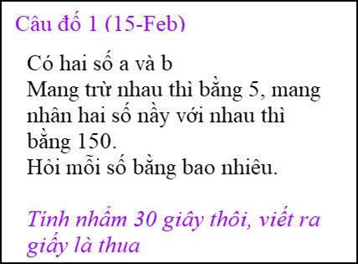
15 và 10
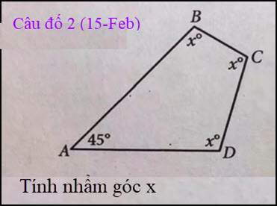
105 độ
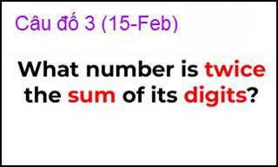
18 (tính nhẩm thì con số phải nhỏ hơn 100, tức là có 2 digits; 8 lần con số hàng chục phải bằng con số hàng đơn vị)

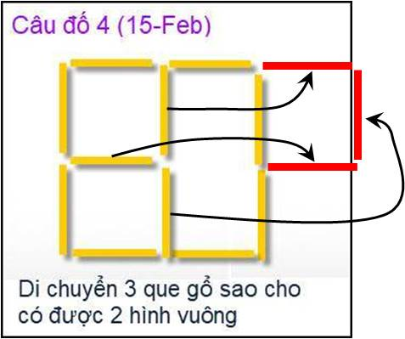
Kính anh,
Hoài
HCD: Cám ơn anh Hoài

From: nang huynh <nlehuynh@
Sent: Sunday, February 18, 2024 8:20 SA
Subject: Giải đáp các câu đố

Câu 1: 15 và 10
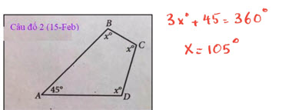
Câu 2: x° = 105°
Câu 3: 18. (18 = 2(1+8) )

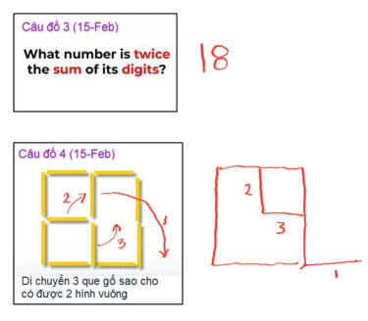
Câu 4: theo hình
Cảm ơn Anh, chúc Anh mạnh khỏe
Năng
HCD: Cám ơn anh Năng

From: Hoai Vu <hoai.hvu@
Sent: Sunday, February 18, 2024 8:32 CH
Subject: Lại một câu đố hình học

Kính thưa anh Đẳng,
Hôm nay bắt được một bài toán hình học mới, thấy khá hay nên kính chuyển đến anh.

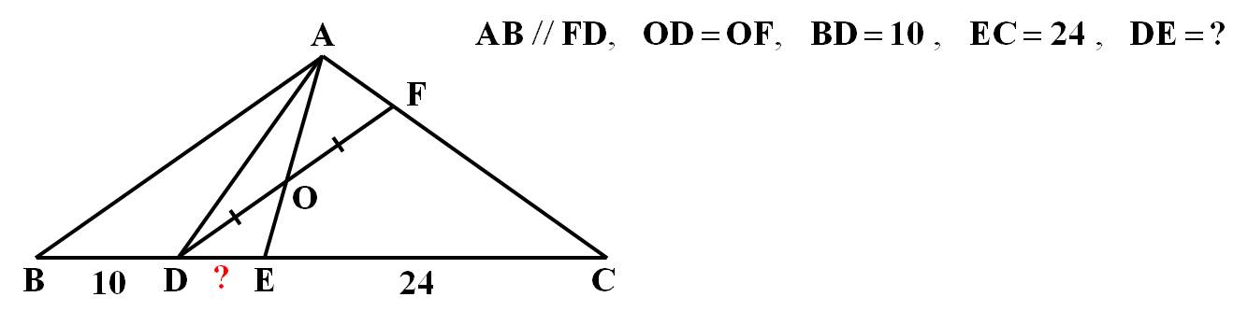

Kính anh,
Hoài
HCD: Cám ơn anh Năng
Mời các bạn “tập thể dục”

